ПРОТОКОЛ № 2
Внеочередного общего собрания членов Саморегулируемой организации Некоммерческого партнерства «Межрегиональное объединение дорожников «СОЮЗДОРСТРОЙ»

г. Москва 18 июня 2010 года

Место проведения: Российская Федерация, город Москва, ул. Щепкина, д.6, стр.1.

На момент окончания регистрации зарегистрировались 252 члена из 412 членов Партнерства на дату проведения собрания. Согласно Положения действующего Устава Партнерства Собрания правомочно принимать решение, если на нем присутствует более половины членов Партнерства, в нашем случае - 62 % от общего числа членов Партнерства, поэтому решение Собрания правомочно.

Председатель Собрания - Генеральный директор СРО НП «МОД «СОЮЗДОРСТРОЙ» Хвоинский Л.А.
Секретарь Собрания – заместитель генерального директора СРО НП «МОД «СОЮЗДОРСТРОЙ» Суханов П.Л.

Повестка дня:

  - Принятие Нового «Перечня видов работ по строительству, реконструкции, капитальному ремонту объектов капитального строительства, которые оказывают влияние на безопасность объектов капитального строительства», согласно Приказа Министерства Регионального развития Российской Федерации от 30 декабря 2009 года №624 в сферу деятельности СРО НП МОД «СОЮЗДОРСТРОЙ».
  - Утверждение новых Требований саморегулируемой организации НП «МОД «СОЮЗДОРСТРОЙ» к выдаче свидетельств о допуске к работам по строительству, реконструкции и капитальному ремонту объектов капитального строительства, которые оказывают влияние на безопасность объектов капитального строительства (в соответствии с Приказом Министерства Регионального развития Российской Федерации от 30 декабря 2009 года №624).
  - Утверждение Требований саморегулируемой организации НП «МОД «СОЮЗДОРСТРОЙ» к выдаче свидетельств о допуске к работам по строительству, реконструкции и капитальному ремонту объектов капитального строительства, которые оказывают влияние на безопасность особо опасных, технически сложных и уникальных объектов капитального строительства, согласно Приказа Министерства регионального развития Российской Федерации от 30 декабря 2009 года № 624.
  - Утверждение изменений в действующие документы Партнерства:
- «Требования к страхованию членами НП «МОД «СОЮЗДОРСТРОЙ» гражданской ответственности».

За утверждение повестки дня внеочередного общего собрания членов Партнерства голосовали:
«За» - 252 голосов, «Против» - 0 голосов,«Воздержался» - 0 голосов.
Решение принято единогласно.

По Вопросу № 1 Повестки дня:

Принятие Нового «Перечень видов работ по строительству, реконструкции, капитальному ремонту объектов капитального строительства, которые оказывают влияние на безопасность объектов капитального строительства», согласно Приказа Министерства Регионального развития Российской Федерации от 30 декабря 2009 года №624 в сферу деятельности СРО НП МОД «СОЮЗДОРСТРОЙ».

Голосовали:
«За» - 242 голосов, «Против» - 3 голосов,«Воздержался» - 7 голосов.
Решение принято.

По Вопросу № 2 Повестки дня:

Утверждение новых Требований саморегулируемой организации НП «МОД «СОЮЗДОРСТРОЙ» к выдаче свидетельств о допуске к работам по строительству, реконструкции и капитальному ремонту объектов капитального строительства, которые оказывают влияние на безопасность объектов капитального строительства (в соответствии с Приказом Министерства Регионального развития Российской Федерации от 30 декабря 2009 года №624).

Голосовали:
«За» - 230 голосов, «Против» - 10 голосов,«Воздержался» - 12 голосов.
Решение принято.

По Вопросу № 3 Повестки дня:

Утверждение Требований Саморегулируемой организации НП «МОД «СОЮЗДОРСТРОЙ» к выдаче свидетельств о допуске к работам по строительству, реконструкции и капитальному ремонту объектов капитального строительства, которые оказывают влияние на безопасность особо опасных, технически сложных и уникальных объектов капитального строительства, согласно Приказа Министерства регионального развития Российской Федерации от 30 декабря 2009 года № 624.

Голосовали:
«За» - 233 голосов, «Против» - 3 голосов,«Воздержался» - 16 голосов.
Решение принято.

По Вопросу № 4 Повестки дня:

Утверждение изменений в действующие документы Партнерства:
- «Требования к страхованию членами НП «МОД «СОЮЗДОРСТРОЙ» гражданской ответственности» в вопросе изменения в вышеуказанном документе - словосочетания «видов работ» на «группу видов работ» согласно Приказа Минрегионразвития № 624 от 30.12.09 г.

Голосовали:
«За» - 242 голосов, «Против» - 3 голосов,«Воздержался» - 7 голосов.
Решение принято.

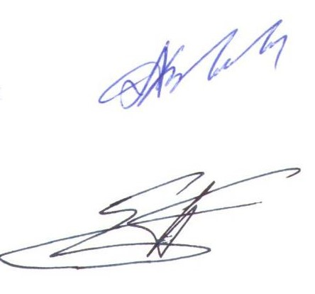
Председатель собрания Хвоинский Л.А.

Секретарь собрания Суханов П.Л.

